sprawozdanie

Metody Programowania Równoległego

CUDA
laboratorium 3
Michał Patyk

Opis funkcjonalności i sposobu użytkowania pamięci tekstury
Pamięć tekstur jest pamięcią tylko do odczytu, wyspecjalizowaną, służącą do
mapowania powierzchni tekstury. Do pamięci podręcznej tekstur dane zapisuje się „odgórnie”. Programista może zdecydować, że umieści w niej jakąś macierz danych, która będzie często wykorzystywana przy obliczeniach, dzięki czemu oszczędzi cenną przepustowość pamięci.

Opis zachowania schedulara multiprocesora dla warpa jeśli w kodzie kernela znajduje się instrukcja warunkowa

Single instruction, multiple thread. Warp wykonuje jedną wspólną instrukcję na raz, więc pełna wydajność jest osiągana, gdy wszystkie 32 wątki warp zgadzają się co do ścieżki wykonania. Jeśli wątki warpa rozchodzą się przez zależną od danych gałąź warunkową, warp wykonuje każdą wybraną ścieżkę gałęzi, wyłączając wątki, które nie są na tej ścieżce. Rozbieżność gałęzi występuje tylko w warpie. Różne warpy są wykonywane niezależnie od tego, czy wykonują wspólne, czy rozłączne ścieżki kodu.

Pomiary
Wszystkie eksperymenty były wykonywane z wykorzystaniem karty GeForce 940MX posiadającej 2048 MB pamięci.

Porównanie wydajności obliczenia dla różnych typów pamięci
Wykonanym eksperymentem był 5 krotny pomiar czasu wykonania 3 wersji programu korzystających z różnych rodzajów pamięci. Rozmiar siatki to 128. Rozmiar gridu to 8x8. Rozmiar bloku to 16x16.
Wykres prezentuje uśrednione czasy wykonania.

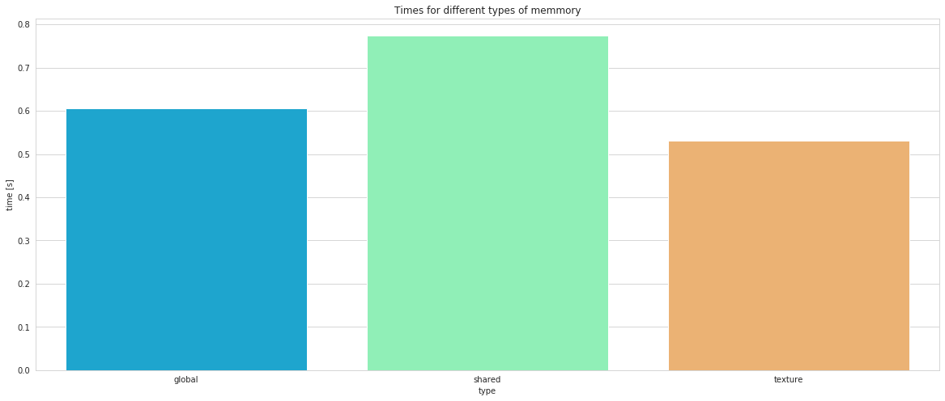

Obserwujemy zauważalną przewagę czasu wykonania dla pamięci tekstur.

Porównanie wydajności obliczeń dla różnych rozmiarów siatki
Wykonanym eksperymentem był pomiar czasu wykonania 3 wersji programu korzystających z różnych rodzajów pamięci. Rozmiar siatki (N) był zmieniany w zakresie 32 - 2048. Rozmiar bloku to 16x16. Rozmiar gridu był zmieniany proporcjonalnie do N.

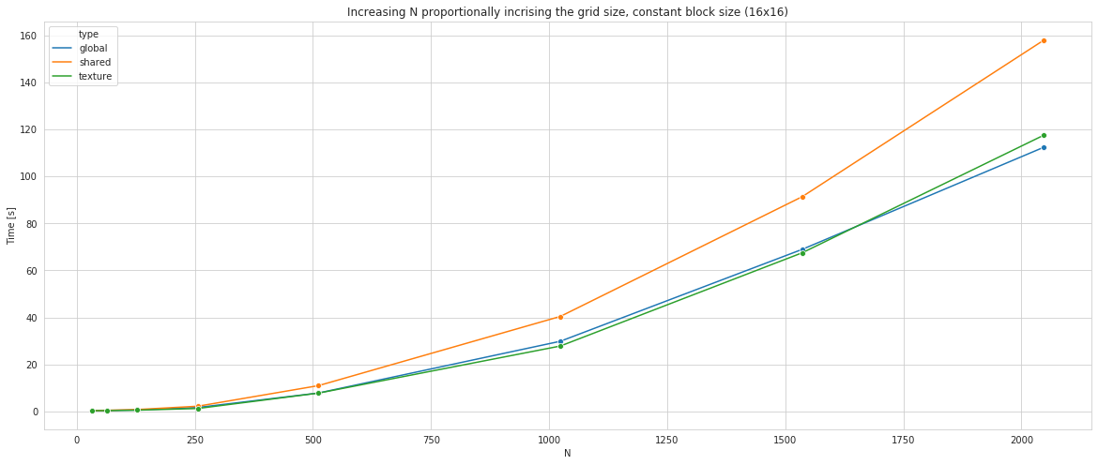

Obserwujemy podobne wyniki dla pamięci global i texture, z przewagą texture dla rozmiaru 1024 oraz 1536. Pamięć shared daje wyraźnie gorsze wyniki.

Analiza wpływu wielkości bloku wątków na wydajność obliczeń
Wykonanym eksperymentem był pomiar czasu wykonania 3 wersji programu korzystających z różnych rodzajów pamięci. Rozmiar siatki był stały (128). Rozmiar bloku był zwiększany. Rozmiar gridu był zmniejszany proporcjonalnie do rozmiaru bloku.

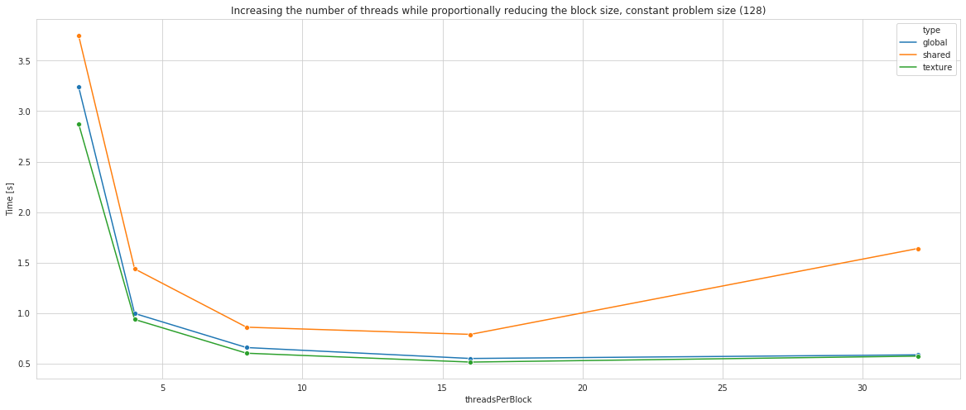

Obserwujemy wzrost wydajności wraz ze zwiększaniem rozmiaru bloku. Wydajność w przypadku shared pogarsza się dla rozmiaru bloku 32.

Dodatkowy wykres przedstawia zależność wielkości gridu od wielkości bloku.

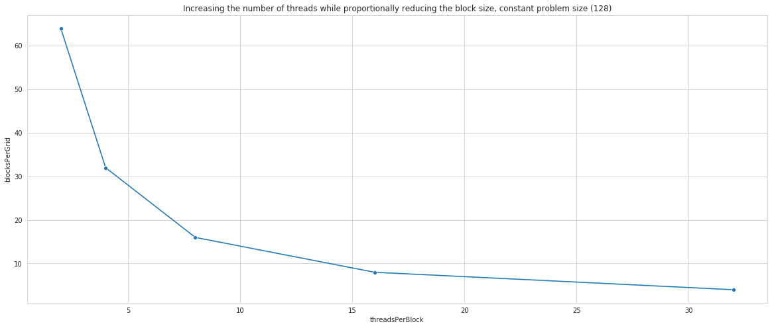

Analiza wpływu wielkości bloku na wskaźniki wykorzystania multiprocesora

(theoretical and achieved occupancy)

Wykonanym eksperymentem pomiar parametru occupancy wersji programu korzystającej z pamięci texture, dla kerneli update. Rozmiar siatki (N) był stały (128). Rozmiar bloku był zwiększany. Rozmiar gridu był zmniejszany proporcjonalnie do rozmiaru bloku.

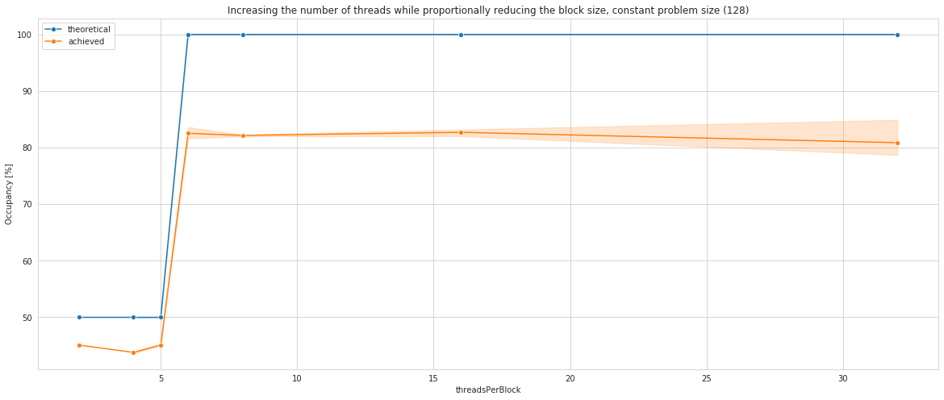

Obserwujemy wzrost, zarówno teoretyczny jak i rzeczywisty, ilości aktywnych warpów wraz ze wzrostem rozmiaru bloku. Gwałtowna zmiana wykorzystania następuje między urzyciem 5, a 6 wątków na blok. Przy największym rozmiarze bloku występuje największa fluktuacja wykorzystania warpów.

